السيرة الذاتيه
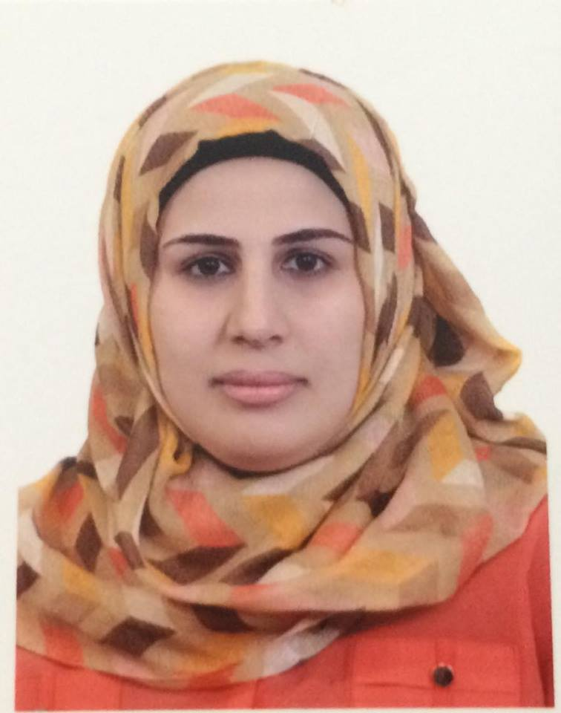

الصورة

الاســــــــــــم الرباعي واللقب : شفق محمد صالح مهدي الياسري
تاريخ الميـلاد : يوم 2 شهر 5 سنة1984
الحالة الزوجية : متزوجة
عـــــدد الأولاد :2
الديـــــــــــانة : مسلمة
التـخـصــص: رياض اطفال

الوظيفــــــه : تدريسية

الدرجة العلمية : مدرس مساعد
عنوان العمل : كلية التربية الاساسية /الجامعة المستنصرية

الهاتف النقال: 07811849630
البريد إلالكتروني:

- أولاً : المؤهلات العلمية .
الدرجة العلمية | الجامعة | الكليـــة | التاريخ
بكالوريوس | المستنصرية | التربية الاساسية | 2006
الماجستير | المستنصرية | التربية الاساسية | 2/12/2009
الدكتوراه

دبلوم عام

ت | الوظيفة | الجهة | الفترة من - الى
1 | مدرس | كلية التربية الاساسية | 2012-2021
2
3
- . ثانياً : التدرج الوظيفي

- ثالثاً : التدريس الجامعي .
ت | الجهة (المعهد / الكلية) | الجامعة | الفترة من - الى
1 | التربية الاساسية | المستنصرية | 2012-2021
2
3
4

- رابعاً : المقررات الدراسية التى قمت بتدريسها.
ت | القســـم | المـــــادة | السنـــــة
1 | الجغرافية | علم النفس العام | 2012
2 | الجغرافية | علم النفس النمو | 2012
3 | التاريخ | علم النفس العام | 2012
4 | التاريخ | علم النفس النمو | 2012
5 | التاريخ | علم النفس التربوي | 2013
6 | التاريخ | صحة نفسية | 2013
4 | رياض الاطفال | سيكلوجية التعلم | 2013
5 | رياض الاطفال | طرائق تدريس | 2014
6 | رياض الاطفال | اعداد الطفل للقراءة والكتابة | 2015
7 | قسم العلوم | ارشاد تربوي | 2014
8 | قسم الاسرية | علم النفس العام | 2016
9 | قسم الاسرية | علم نفس النمو | 2016
10 | قسم العربي | علم نفس العام | 2015
11 | قسم الاسرية | علم النفس التربوي | 2016
12 | قسم العلوم | علم النفس التربوي | 2016
13 | قسم رياض الاطفال | صعوبات تعلم | 2016
14 | قسم رياض الاطفال | تعليم اساس
15 | قسم رياض الاطفال | تنشئة اجتماعية
16 | قسم رياض الاطفال | تخطيط وتنفيذ برامج
20 | قسم رياض الاطفال | تغذية طفل الروضة
21 | قسم رياض الاطفال | سيكلوجية اللعب
22 | قسم رياض الاطفال | تنمية لغوية

- خامساً: ( الاطاريح ، الرسائل ) التي أشرف عليها:
ت | اسم الأطروحة أو الرسالة | القســـم | السنــة
1
2
- سادساً: المؤتمرات والندوات العلمية وورش العمل التي شارك فيها.
ت | العنوان | السنــة | مكان أنعقادها | نوع  المشاركة  ( بحث / بوستر حضور)
1 | ندوة القسم بعنوان(معلمة رياض الاطفال بين الواقع والمأمول) | 2014-2015 | كلية التربية الاساسية | تربوية
2 | ندوة(العنف الاسري وتأثيره على المرأة العاملة) | 2016 | المستنصرية | تربوية
3 | ورشة عمل التعليم المبكر ضمن مختبر الروضة في القسم | 2014-2015 | كلية التربية الاساسية | تربوية
4 | ورشة الاستلال | 2015 | التربية الاساسية | علمية
5 | ندوة المحبة والسلام | 2016 | التربية الاساسية | تربوية
6 | ندوة سلوك العنف لدى طفل الروضة | 2016 | التربية الاساسية | تربوية
7 | ورشة عمل حمايتي | 2016 | التربية الاساسية | تربوية
8 | حضور مؤتمر السابع عشر في كلية التربية الاساسية | 2016 | التربية الاساسية | تربوية

- سابعا : الأنشطة العلمية الاخرى .
داخل الكلية | خارج الكلية
1-القيام بالقاء محاضرات على اطفال الروضة لغرض تطوير خبرات طفل الروضة | دورة spss2016
2-عضو بلجنة الارشاد الخاص بالكلية ككل | دورة حاسبا ت 2014
3-دورة حاسبات (وورد واكسل)2015
4-دورة اختبار صلاحية 2012
5-القاء محاضرة ارشادية على المرحلة الاولى
6- دورة طرائق تدريس 2011
7- عضو بلجنة امتحانات للعامين 2014/2015-2015/2016و 2016-2017
8-عضو ارتباط بشعبة الاحصاء للاعوام 2014-2015-2016و 2016-2017
9- دورة للشيت الالكتروني في الكلية

- ثامنا: المشروعات البحثية فى مجال التخصص لخدمة البيئة والمجتمع أو تطوير التعليما.
ت | أسم البحث | محل النشر | السنة
1 | الذكاءات المتعددة وعلاقتها بالثقة بالنفس لدى اطفال الرياض | مجلة الجمعية العراقية للعلوم التربوية والنفسية | 2014
2 | الثقافة الغذائية لدى الاطفال الملتحقين وغير الملتحقين برياض الاطفال | مجلة نسق | 2014
3 | الادراك المكاني لدى طفل الروضة | مجلة كلية التربية /الجامعة المستنصرية | 2015
4 | التفكير الايجابي والسلبي وعلاقته بالمعتقدات الذاتية لدى طالبات قسم رياض الاطفال | وحدة ابحاث الذكاء والقدرات العقلية /كلية التربية الاساسية | 2015
5 | المسؤلية الاجتماعية لدى تلاميذ الصف الاول الابتدائي الملتحقين وغير الملتحقين برياض الاطفال | مؤتمر كلية التربية الاساسية | 2016
 | المشكلات النفسية والسلوكية للاطفال النازحين | اشراقات تنوية | 2018
 | البيئة والطفل | مؤتمر مؤسسة العراقة | 2018
 | الادراك المكاني لدى تلاميذ الاول الابتدائي الملتحقين وغير الملتحقين برياض الاطفال | مجلة ابحاث الذكاء | 2019

- تاسعا: عضوية الهيئات العلمية المحلية والدولية .
1-عضو في جمعيةالعراقية للدراسات التربوية والنفسية
- عاشراً: كتب الشكر ، الجوائز و شهادات التقدير.
ت | كتاب الشكر أو الجائزة أو شهادة التقدير | السنة | الجهة
1 | كتاب شكر لحملة الالقاب (مدرس ،مدرس مساعد) | 2014 | رئيس الجامعة المستنصرية
2 | شكر وتقدير | 2014 | من مجلس النواب
3 | شكر وتقدير للمشاركة بالندوة | 2015 | من عميد كلية التربية الاساسية
4 | شكر من مؤسسة خيرية | 2015 | من مؤسسة الكندي الخيرية لرعاية الايتام
5 | شكر للمشاركة بورشة عمل | 2015 | من عميد كلية التربية الاساسية
6 | شكر وتقدير للجان الامتحانية | 2015 | من رئيس الجامعة
7 | شكر وتقدير للمشاركة بورش تطوير الروضة | 2015 | من عميد الكلية
8 | شكر وتقدير من رئيس الجامعة الى اللجان الامتحانية | 2016 | من رئيس الجامعة
9 | شكر وتقدير | 2016 | من عميد الكلية
10 | شكر وتقدير | 2016 | من وزير التعليم العالي

- حادى عشر :الكتب المؤلفة أو المترجمة.
ت | أسم الكتاب | سنة النشر
1 | لا يوجد
2
- ثاني عشر :اللغــات التي تجيدها.
- العربية
- الانكليزية

cv
Full name and surname: Shafiq Mohammed Salih Mahdi Yasiri
Date of Birth: Day 2 Month 5 1984
Marital Status: Married
Number of Children: 2
Religion: Muslim Specialization: Kindergarten
Occupation: teaching
Degree: Assistant Lecturer
Work Address: College of Basic / Mustansiriya University Education
Mobile: 07811849630
Email:

- . First: Qualifications.
Degree | University | the college | Date
BA | Mustansiriya | College of Basic Education | 2006
Master | Mustansiriya | College of Basic Education | 2009
Ph.D.

Diploma in

Career progression: Second
Sequence | Job | Side | Period-to
1 | Assistant Lecturer | College of Basic Education | 2021-2016
2

- Thatha: University Teaching .
sequence | Side (institute / college) | University | Period-to
1 | College of Basic Education | Mustansiriya | 2012-2021
2
3
4

- . Fourth: the curriculum Taught.
sequence | Section | Subject | the year
1 | Department of Geography | Psychology of the year | 2012
2 | Department of Geography | Psychology of Growth | 2012
3 | History Department | Psychology of the year | 2012
4 | History Department | Psychology of Growth | 2012
5 | History Department | Educational Psychology | 2013
6 | History Department | Psychological Health | 2013
4 | Department Kindergartens | Saiklogih learning | 2013
5 | Department Kindergartens | Teaching methods | 2014
6 | Department Kindergartens | Prepare a child to read and write | 2015
7 | Science Department | Guidance | 2014
8 | Family section | Psychology of Growth | 2014
9 | Family section | Psychology of Growth | 2014
10 | Family section | Psychology of the year | 2015
11 | the department of Arabic language | Psychology of the year | 2016
12 | Family Division | Educational Psychology | 2016
13 | Science Department | Educational Psychology | 2016
14 | Kids Section | learning difficulties | 2016

- Fifth: Alatarih and messages were supervised by:
sequence | Thesis and the message name | Section | the year
1 | There is no
2
3

- Sixth: scientific conferences, seminars and workshops in which he participated
Sequence | Address | the year | Venue of the | Type  ( بحث / بوستر حضور)
1 | ) Section seminar entitled (kindergarten teacher between reality and expectations) | 2014-2015 | Faculty of Basic Education | Educational
2 | ) Seminar (domestic violence and its impact on working women( | 2016 | Mustansiriya University | Psychological and educational
3 | Workshop early education within the laboratory in the kindergarten section | 2014-2015 | Faculty of Basic Education | Educational
4 | Workshop early education within the laboratory in the kindergarten section | 2015 | Faculty of Basic Education | Educational
5 | seminar love and peace in educational | 2016 | Basic Education
6 | violent behavior seminar at the kindergarten child in educationaم | 2016 | 2016 Basic Education
7 | workshop protect me in 2016 Basic Education educational
8 | attend the seventeenth Conference in 2016 College of Basic Education Basic Education educational

- . Seventh, and other scientific activities
Inside the faculty | Outside the college
1-do gave lectures on the kindergarten for the development of a child's experiences kindergarten | 1-computing cycle (2014) at the University of Mustansiriya
2-lecture for the students of the first phase Family Ar_ak_ihbaksm | 2-cycle (spss) at the University of Mustansiriya
3-member committee of the Faculty Academic Advising | 3-
4. Computer Course (for Excel and Word) 2015 | 4-
5. Methods of Teaching 2011 cycle
6. test the validity of the 2012
7-member committee exam for the years 2014 / 2015-2015 / 2016
8-member association Statistics Division 2014-2015-2016
9- Het participate in the electronic cycle

- . Eighth: research projects in the field of specialization to serve the community or the environment and the development of guidelines
Sequence | Search Name | Publishing place | the year
1 | Multiple Intelligences and its relationship with self-confidence among children Riyadh | Journal of the Iraqi Society for Educational and Psychological Sciences | 2014
2 | Food culture among children enrolled and not enrolled in kindergartens | Magazine layout | 2014
3 | Spatial perception among kindergarten children | Journal of the Faculty of Education / Mustansiriya University | 2015
4 | Positive and negative thinking and its relationship to self-beliefs among students kindergarten section | Intelligence Unit research and mental capacity / College of Basic Educatio | 2015
5 | Social responsibility among students enrolled in the first grade and is enrolled in kindergartens | Conference on Basic Education Faculty | 2016
 | Psychological and behavioral problems of displaced children | disclaimer | 2018
 | environment and children | disclaimer | 2018
 | Spatial perception among primary school students enrolled and not enrolled in kindergarten | Intelligence Research Journal | 2019

Ninth: The membership of the local and international scientific bodies
1-a member of the Iraqi Association for Educational and Psychological Studies
- Tenth: letters of appreciation, awards and recognitions
Sequence | Letters of appreciation or award and appreciation | The yearrr | Authority
1 | Book titles thanks to a campaign (teacher, assistant teacher) | 2014 | President of the University of Mustansiriya
2 | Acknowledgements | 2014 | House of Representatives
3 | Acknowledgement to participate at the seminar | 2015 | Dean of the Faculty of Basic Education
4 | Thanks from charity | 2015 | Of the Canadian Foundation for the care of orphans
5 | Thanks to participate in a workshop | 2015 | Dean of the Faculty of Basic Education
6 | Acknowledgement of Jean exam | 2015 | President of the University of
7 | Acknowledgement to participate Porsche development of kindergarten | 2015 | Dean of the Faculty of Basic Education

- . Eleventh: books author and translator
ت | Book name | Year of Publication
1
2
- Twelfth: languages that you speak..

✓ Arab
✓ English

